Règlement Fête du Théâtre en Auvergne

# Organisateurs

Le Comité d’organisation de la Fête du Théâtre en Auvergne est composé de représentants de l’Union Régionale Auvergne de la **FNCTA.**

# Principe

La Fête du Théâtre en Auvergne est organisée du **23 février au 25 février 2018.**

Cette manifestation est ouverte aux troupes de théâtre amateurs adhérentes à la FNCTA.

Ces troupes - composées d’adolescents ou d’adultes tous licenciés et à jour de leur cotisation - devront présenter un spectacle **abouti, visible en représentation.**

Ces journées de théâtre ont pour objet de contribuer au développement et à la diffusion du théâtre auprès du plus grand nombre ce, notamment, grâce à un tarif abordable.

La Fête du Théâtre en Auvergne est également un moment de rencontres et d’échanges entre les troupes et avec le public.

De par leur statut d’amateurs, les troupes ne peuvent prétendre à aucun cachet.

# Participation

Les comédiens et le ou les techniciens (au maximum 2) des troupes participantes bénéficient d’un repas gratuit et d’une entrée gratuite à l’ensemble des spectacles.

Ensuite, les troupes ont la possibilité d’acheter des places supplémentaires au tarif fixé par le comité d’organisation. Les tarifs seront indiqués aux troupes au plus tard le mois précédent la manifestation. De même des repas complémentaires pourront être commandés, le tarif sera indiqué lors de la confirmation de la sélection.

* Les frais de déplacement sont remboursés, avec un plafond de 300€ :

La distance, la durée du trajet et les frais d'autoroute retenus sont ceux figurant sur le site Via Michelin, itinéraire conseillé, voiture citadine. Le calcul est réalisé du siège social de la compagnie invitée au lieu de représentation .Les frais de déplacements sont de 0.313€ le km par voiture indispensable (plus frais d'autoroute éventuels, dans ce cas fournir les tickets de péage originaux). Il est compté un véhicule pour 4 personnes. Dans tous les cas, le remboursement total n’excédera pas 300€.

Les **troupes** se doivent de collaborer à la pleine réussite de la manifestation en participant également, en tant que **spectateurs**, à un ou plusieurs autres spectacles. **A cet effet, l’hébergement de ceux qui le souhaitent sera facilité.**

Les troupes s’engagent à promouvoir le festival dans leur réseau, ville d’origine et connaissances.

# Programmation - Date – Lieu

Le festival a lieu à Clermont-Ferrand, Salle Boris Vian (Maison de la culture), du vendredi 23 au dimanche 25 février 2018.Une buvette sera ouverte entre les spectacles. La programmation est réalisée à l'initiative des organisateurs.

# Décor et régie

Chaque troupe apporte ses décors et accessoires. Les décors doivent être ignifugés et aucune flamme n’est n’autorisée sur le plateau.

Chaque troupe **s'adapte aux équipements de la salle,** particulièrement en ce qui concerne l’implantation lumières (fiche technique de la salle et plan de feux type en annexe).

La troupe s'oblige à venir avec son ou ses techniciens, à décharger, à monter et à démonter les décors dans les temps limites précisés sur le dossier de candidature. **La troupe s’engage à respecter scrupuleusement les durées annoncées pour le montage, la représentation et le démontage. La durée annoncée pour le ‘’montage’’ doit impérativement inclure l’installation du décor + le réglage des lumières+ la préparation des comédiens en loge.**

Les troupes doivent libérer le plateau de leurs décors et accessoires dès la fin de chaque représentation.

#### IMPORTANT : Aucune implantation supplémentaire de projecteur ou de son non prévus dans la fiche technique ne peut être faite entre les spectacles.

1. **Durée, type de spectacle et public concerné**

Le comité d’organisation attachera une grande attention aux critères suivants :

* + Durée du spectacle (réglage lumières et sons, montage et démontage compris) : elle ne doit pas dépasser 3h
  + Nombre de représentations précédentes
  + Troupes adhérentes de L’Union Régionale Auvergne ou non
  + Un plan de feux ne nécessitant pas une mise place lumière particulière (une seule salle) Le Comité étant redevable de ces informations vis-à-vis de son public, il tient à avoir ces informations dans la fiche d’informations ci-dessous. En cas d’absence de ces informations, le Comité se réserve le droit de ne pas prendre en compte la candidature.

# SACD - Responsabilité

Pour les œuvres inscrites à la SACD, lors de sa candidature, la troupe doit fournir aux organisateurs une copie de l’autorisation de jouer, dûment remplie. Cette autorisation devra être valide à la date du festival.

**Les droits SACD sont à la charge de l’organisateur** (FNCTA UR Auvergne). La troupe doit déclarer la représentation à la SACD (en incluant les informations fournies par l’organisateur). L’organisateur rembourse la troupe si celle-ci paie les droits SACD dès la déclaration de la représentation (avant le festival).

L’Union Régionale Auvergne n’est pas responsable des accidents corporels et matériels. Il en est de même pour les vols qui pourraient survenir pendant le festival.

Tous les participants doivent être assurés en responsabilité civile

# Dossier de candidature et sélection des troupes

**Dossier de candidature(numérique, @ : auvergne@fncta.fr**) **comprend :**

* + La demande d’inscription complètement remplie
  + Le plan de feux
  + La fiche de présentation du spectacle (incluant un **planning des futures dates et lieux de représentation (avant le 30/11/2017)**
  + Une invitation pour 2 à 4 personnes pour ces dates de spectacles (nous confirmerons notre présence)
  + **Une vidéo de votre spectacle** (Mettez votre vidéo en ligne à notre disposition via les plateformes "Google drive" ou "[hubic.com](http://hubic.com/)" et transmettez nous le lien de téléchargement

#### - en cas de difficulté nous contacter)

* + Un chèque de caution de 125 € et une enveloppe timbrée à votre adresse

#### Ce dossier de candidature complet doit être transmis à l’Union Régionale Auvergne FNCTA pour le 31/10/2017 dernier délai. Si vous êtes dans l’impossibilité d’envoyer un dossier numérique, merci de nous contacter.

Pour nous permettre de voir vos spectacles dans le cadre de la sélection, vous pouvez nous adresser vos dates de spectacles indépendamment du dossier de candidature.

Le chèque de caution sera débité si la troupe ne respecte pas la convention et ses engagements une fois la programmation définitive établie (sauf cas **avéré** de force majeure sur justificatif et avis du comité d’organisation).Dans tous les autres cas, le chèque de caution sera restitué après la manifestation ou dès l’annonce de la sélection pour les troupes non retenues.

# Sélection des troupes

Seuls les spectacles vus par le comité de sélection en direct ou via vidéo peuvent participer à la sélection.

Les résultats de la sélection seront rendus publics sur le site de l’Union Régionale Auvergne FNCTA, au plus tard le 02 janvier 2018.Les troupes sélectionnées pour la **Fête du Théâtre en Auvergne** seront prévenues au plus tard le 15 décembre 2017.

**Dès réception de la notification, chaque troupe retenue doit impérativement retourner un nouveau dossier numérique au secrétariat de l’Union Régionale Auvergne de la FNCTA, accompagnée des réservations des repas et de l’hébergement. Le défaut de réponse dans un délai de sept jours serait alors considéré comme un refus de participation**.

**Nouveau Dossier numérique**(à adresser par courrier électronique) **:**

* + La fiche de composition de la troupe
  + Des photographies couleur du spectacle (CD, mail)
  + Une présentation de 200 signes (espaces compris, + ou - 10%)
  + Une affiche du spectacle incluant **impérativement** le logo FNCTA (nous n’afficherons pas sans logo) au format électronique Jpeg ou Tif
  + Une copie de l'autorisation SACD
  + La copie de l’attestation d’assurance en responsabilité civile

**Dossier papier pour les spectacles retenus** (à transmettre avant la date d’ouverture du festival) : Une affiche du spectacle comportant le logo FNCTA (nous n’afficherons pas sans logo)

#### L’inscription à la Fête du Théâtre en Auvergne implique l’acceptation de l’intégralité de ce règlement.

A cet effet, le responsable de la troupe de théâtre retournera la demande d’inscription attestant l’acceptation du règlement.

DEMANDE D’INSCRIPTION

Fête du Théâtre en Auvergne

du vendredi 23 au dimanche 25 février 2018

*À renvoyer au plus tard pour* ***le 31/10/2017,****à l’adresse :*

|  |  |
| --- | --- |
| ***Volet papier*** | ***Volet numérique*** |
| ***Nous contacter s’il vous est impossible d’envoyer un dossier numérique*** | [auvergne@fncta.fr](mailto:auvergne@fncta.fr) |

Nom de la troupe :

Adresse pour toute correspondance :

Nom du responsable : Tel/Fax :

Courriel :

Numéro d’adhérent FNCTA :

Titre du spectacle : Auteur :

Metteur en scène :

**Type de spectacle :**

Numéro d’autorisation SACD :

Nom éventuel du traducteur (si nécessaire) :

#### Public concerné (à partir de x ans):

**Durée du spectacle (hors montage / démontage): Temps de montage :**

**Temps de démontage :**

Par la présente, nous attestons avoir pris connaissance du règlement de la **Fête du Théâtre en Auvergne**, édition 2018, et faisons acte de candidature pour y participer.

Nous serons avertis de la sélection définitive au plus tard le 15/12/2017. Fait le /.... /…. A Le Responsable

PRESENTATION DU SPECTACLE

Fête du Théâtre en Auvergne

du vendredi 23 au dimanche 25 février 2018

*À renvoyer au plus tard pour* ***le 31/10/2017,*** *à l’adresse :*

|  |  |
| --- | --- |
| ***Volet papier*** | ***Volet numérique*** |
| ***Nous contacter s’il vous est impossible d’envoyer un dossier numérique*** | [auvergne@fncta.fr](mailto:auvergne@fncta.fr) |

Dates et lieux des représentations prévues **entre juillet et le 30 novembre 2017 *à fournir absolument*** (le plus tôt possible) : *pensez à envoyer des invitations au Comité d’Organisation* !

|  |  |  |
| --- | --- | --- |
| Date | Lieu | Heure |
|  |  |  |
|  |  |  |
|  |  |  |
|  |  |  |
|  |  |  |
|  |  |  |
|  |  |  |

#### Résumé du spectacle (quelques lignes):

COMPOSITION TROUPE ET ACCUEIL

Fête du Théâtre en Auvergne

du vendredi 23 au dimanche 25 février 2018

*À renvoyer au plus tard pour* ***le 31/10/2017,****à l’adresse :*

|  |  |
| --- | --- |
| ***Volet papier*** | ***Volet numérique*** |
| ***Nous contacter s’il vous est impossible d’envoyer un dossier numérique*** | [auvergne@fncta.fr](mailto:auvergne@fncta.fr) |

#### Liste des personnes utiles au spectacle

Hébergement souhaité : oui / non

|  |  |
| --- | --- |
| Nom et prénom | N° Licence FNCTA |
|  |  |
|  |  |
|  |  |
|  |  |
|  |  |
|  |  |
|  |  |
|  |  |
|  |  |
|  |  |
|  |  |
|  |  |

**Préférence de jour et d’horaire** : (classer les horaires par ordre de préférence 1 pour le créneau souhaité à 3) :

|  |  |  |  |  |  |  |  |  |
| --- | --- | --- | --- | --- | --- | --- | --- | --- |
|  | Vendredi  23/02  20h30 | Samedi  24/02  11h | Samedi 24/02  15h | Samedi 24/02  18h | Samedi 24/02  21h | Dimanche 25/02  11h | Dimanche 25/02  15h | Dimanche 25/02  18h |
| Créneaux préférés |  |  |  |  |  |  |  |  |
|  | Repas soir | Repas midi | | Repas soir | | Repas midi | |  |
| Nb de repas |  |  | |  | |  | |  |

FICHE TECHNIQUE DU SPECTACLE

Fête du Théâtre en Auvergne

du vendredi 23 au dimanche 25 février 2018

***À renvoyer au plus tard pour le 31/10/2017, à l’adresse*** *:*

|  |  |
| --- | --- |
| ***Volet papier*** | ***Volet numérique*** |
| ***Nous contacter s’il vous est impossible d’envoyer un dossier numérique*** | [auvergne@fncta.fr](mailto:auvergne@fncta.fr) |

#### FICHE TECHNIQUE

Noter impérativement sur la fiche technique ainsi que sur le plan de feux le nom et le numéro de téléphone du metteur en scène et du (des) régisseur (s) du **spectacle (tél. joignables en journée, aux heures bureaux)**

Mentionner très clairement sur la fiche technique l’emploi de machines à fumée ou de flammes.

1. **LUMIERES**

Joindre un plan de feux **réduit à l'indispensable** (préciser ce qui est indispensable) Indiquer **sur le plan de feux type fourni** quels sont les projecteurs utiles et ajouter les spécifiques nécessaires. Votre plan de feux devra s’adapter au plan d’implantation type, joint en annexe.

**Rédiger obligatoirement une légende propre et détaillée du plan de feux. Préciser sur cette légende à quoi sert chaque projecteur ou groupe de projecteurs (ambiance générale, … spécifique détaillée, exemple : entrée d’un comédien à cour)**. Si besoin de projecteurs supplémentaires autres que ceux de l’implantation type, préciser :

### Le lieu d’implantation

* + - Le type de projecteur
    - La direction
    - L’ouverture

**Aucun projecteur ne sera monté sur perches (pas de possibilité d’utilisation d’une nacelle).**

#### SON

Prévoir une bande son en format audio

Prévoir deux sources audio : un CD et une clé USB Préciser si besoin de matériel son en plateau : OUI NON

1. **DIVERS**

Prise(s) électrique(s) sur plateau : OUI NON

Si oui, combien :

### Besoin de prises en coulisses : OUI NON

* + - * Indiquer sur votre plan de feux le nom et le numéro de portable de votre technicien lumières et du metteur en scène – prière de fournir des numéros de téléphone **joignables en journée (heures bureaux)**
      * **Joindre une photo de vos décors en situation**
      * Merci d’apporter toute autre précision que vous jugerez utile pour le régisseur de la salle.

___________________________________________________________________________________________________________________________________

**FICHE TECHNIQUE**

**Salle BORIS VIAN**

**Maison de la Culture**

# Rue Abbé de l’Épée

**63000 Clermont Ferrand**

**SALLE**

**Salle en gradins**,

- **Capacité d’accueil public: 274 places**

Possibilité de capacité 324 places avec ajout de 2 rangs supplémentaires devant le gradin sous conditions : réduction profondeur de scène, rideau d'avant scène inutilisable, pas de réduction de l’ouverture de scène possible(17m en avant scène)

**Attention :**

**La régie est disposée en salle , 12 places réparties au centre des deux derniers rangs ne sont plus disponibles.**

**SCÈNE**

**Dimensions**

- Profondeur : 7m

- Ouverture : 12m à l'avant scène, 8m au lointain

- Hauteur sous passerelle : 6,80m

**Équipements**

- Rideau d’avant scène noir sur patience motorisée à 2.10m du gradin (inutilisable en configuration 324 places)

- Rideau de fond de scène noir sur patience manuelle

- 6x Perches motorisées dans l’espace de jeu CMU : 150 Kg

- 1x Perche motorisée en arrière scène CMU : 150 Kg

- 1x Perche motorisée en fond de salle CMU : 150 Kg

- 1x Écran de projection cinéma micro perforé (motorisé sur polichinelle) en arrière scène

Pendrillons :

- 10x Pendrillons de 6.80 x 3m

- 1x Frises de 9 x 1.6m

- 1x Frise de 11 x 1.5m

-  2 rues de pendrillons (qui se situent au niveau de la perche1 et de la perche 5) et un fond noir sur patience.

**LUMIÈRE**

**Jeu d’orgue**

- ETC Congo Junior

**Puissance**

- 60 circuits 3KW Robert Juliat Digi 6

- 96 lignes

**Projecteurs**

- 36x PC 1000W Robert Juliat 310 HPC

- 6x PC 2000W Robert Juliat 329 HPC

- 6x Découpes 1000W Robert Juliat 614 SX (longue)

- 8x Découpes 1000W Robert Juliat 613 SX (courte)

- 24x PAR 64 (CP60 – CP61 – CP62)

- 1x Poursuite 575 MSD « BUXIE » Robert Juliat avec trépied

- 6x Martin Mac Aura  
 - 20x PAR à LED – D60 Studio HD ETC  
 - 2x PAR à LED – D40 Studio HD ETC

**Divers**

- 1x Machine à fumée Martin Magnum

- 6x Pieds de projecteur

- 8x Platines de sol

**SON**

**Table de mixage- Amplification**

- 1 Table YAMAHA LS9-32 (32 entrées analogique,16 sorties analogique)

- Possibilité d’enregistrement sur clé USB (non fournie)

- Patch de scène analogique 24 entrées

- Patch de scène numérique 32 entrées, 16 sorties (Yamaha sb 168)

**Façade**:

- Au cadre de scène sol 2x C HEIL MTD 112 + en cluster stéréo 2x C HEIL MTD 112 Contrôleur amplifié 1 x C HEIL LA4X

- 2x Sub C HEIL SB 18 Contrôleur XTA 448, Amplificateur LABGRUPPEN FP4000

**Retours** :

- 4x C HEIL MTD 112 Contrôleur amplifié 1x LA 4X

- 4x C HEIL MTD 108a Filtre 2x LLC108a, Amplificateur 1x QSC CX404

- 2x Sub C HEIL SB 115 Contrôleur XTA 448, Amplificateur QSC PLX3602

**Micros**

5x Shure SM57

6x Shure SM58

2x Shure Beta 58

_______________________________________________________________________________________________________________________________

ête du Théâtre en Auvergne 2015 Page 11 sur **14**

2x AKG C535

4x Sennheiser Micro HF main

2x Shure Beta 91

1x AKG D112

2x Sennheiser MD 421  
2x Sennheiser MKH 40-P48

1x Neumann KMS105

4x Neumann KM 100 (capsules : 2x 30, 2x 40, 2x 50)

2x Audio-technica ATM 350

1x Beyerdynamic M130

2x Beyerdynamic M201 TG

2x Beyerdynamic M88 TG

1x Electro-Voice RE20

2x Shoeps CMC 6 (capsules : 2x MK4G, plaques : 2x BLM3)

2x DPA 4088

**Boites de direct actives**

4x BSS AR133

2x dbx dB12

4x LA audio D12MK3

2x LA audio DBT/PLUS

**Diffusion**

1x Lecteur CD TASCAM CD 450 auto cue

1x Lecteur MD TASCAM 301 MK II

1x Lecteur enregistreur sur clef USB (non fournie) au format MP3 192kbps

**/!\ La cabine technique son et lumière est située en fond de salle, à hauteur de la passerelle technique /!\**

**HORAIRES DU PERSONNEL TECHNIQUE**

**Matin :** 9h à 12h **Après midi :** 14h à 18h30 **Soir :** 19h30 à 24h

##### SÉCURITÉ

##### Son

Dans le cadre de l’application du décret n° 98-1143 du 15 décembre 1998, relatif aux établissements recevant du public et diffusant de la musique amplifiée, un **limiteur sonore**, réglé à **92 dB**, à été installé dans la salle. En cas de **dépassement** de ce **seuil** pendant un **temps supérieur à 3 minutes** une **coupure de l’alimentation de sonorisation** aura lieu.

**Incendie**

Conformément à l’article L. 80 de la section III du règlement de sécurité contre l’incendie des établissements recevant du public du type « L» relatif aux espaces scéniques intégrés à la salle, **l’emploi des d’artifices et de flammes est interdit.**

**INTÉRIEUR DE LA SALLE**

**LA REGIE EST INSTALLEE EN FOND DE SALLE**

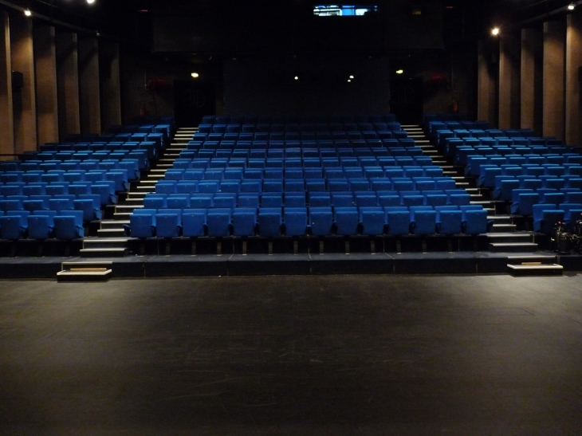

___________________________________________________________________________________________________________________________________

ur Fête du Théâtre en Auvergne 2015 Page 12 sur **14**

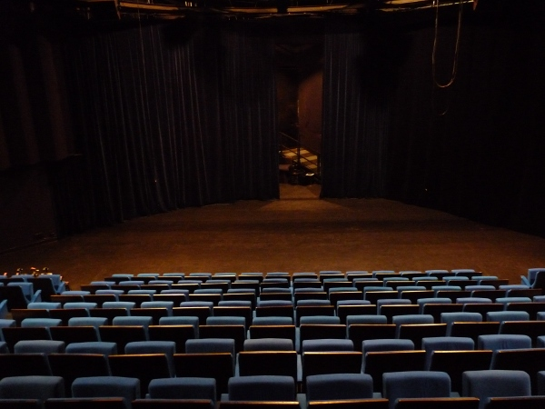

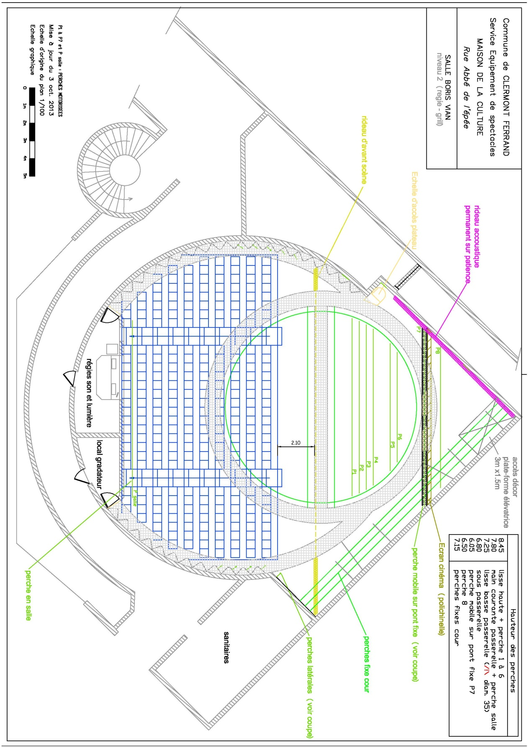

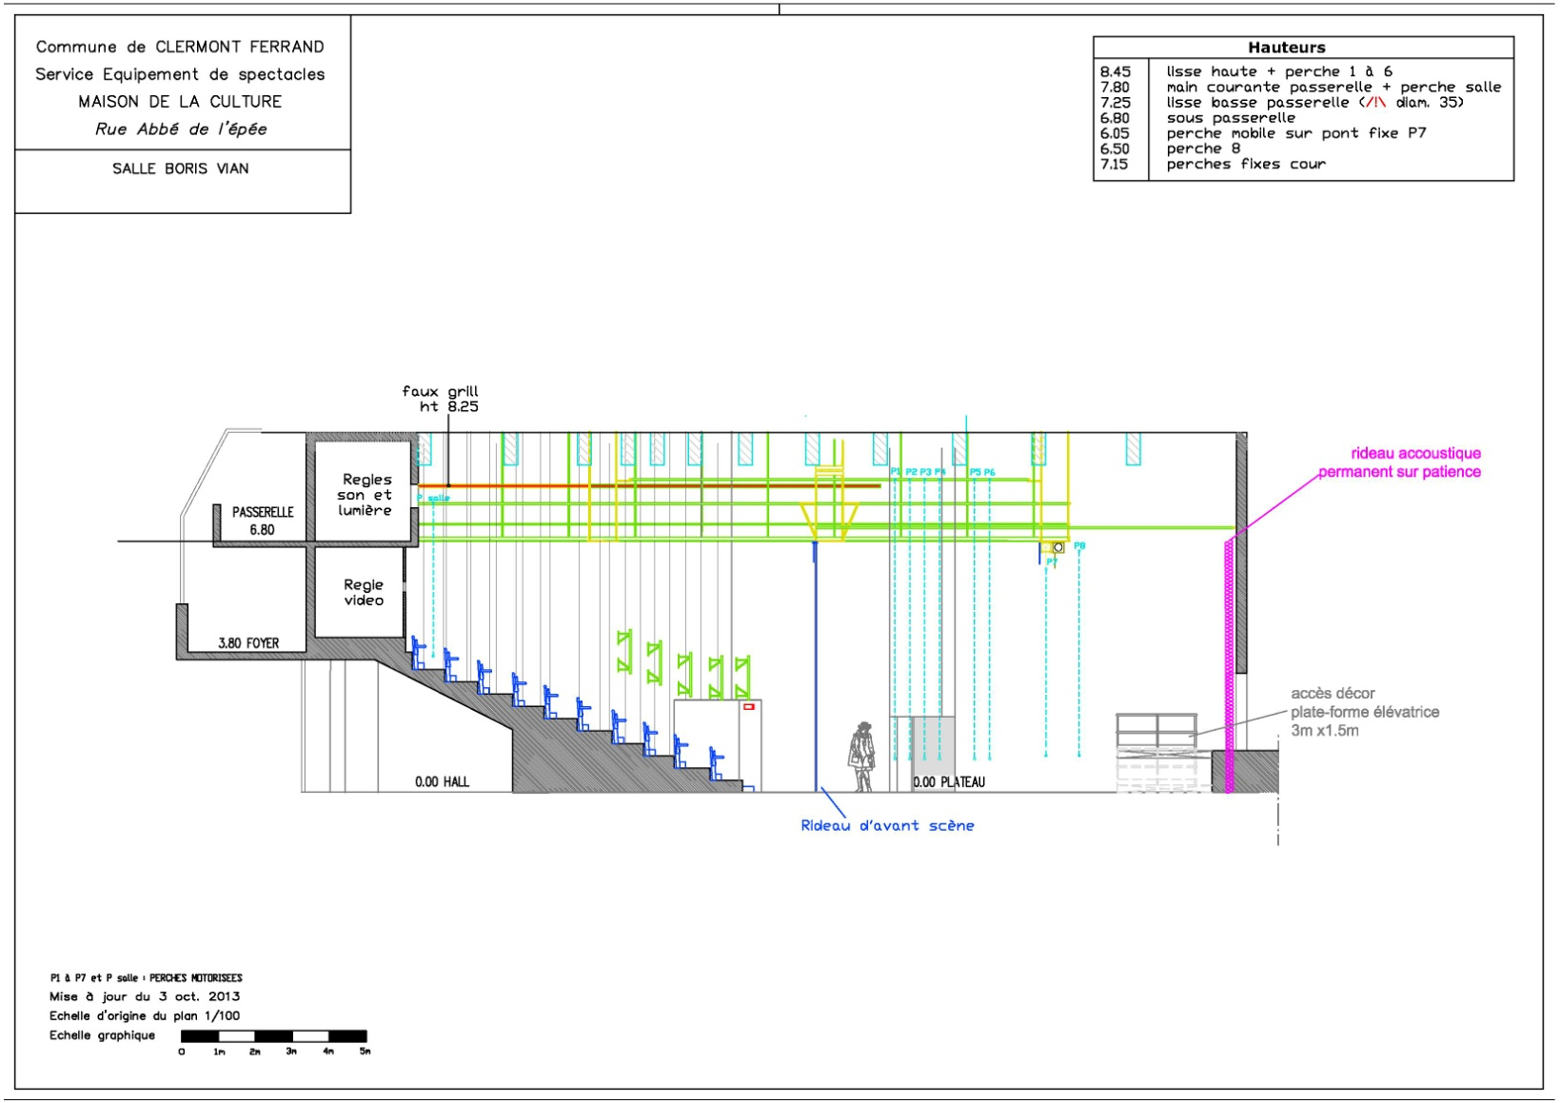

**Le plan de feux indique la liste exhaustive du matériel installé**

